
VERGI KÜLA VÕSU TEE 21 KINNISTU DETAILPLANEERINGU KESKKONNAMÕJU STRATEEGILISE HINDAMISE EELHINNANG

Eelhinnangu koostaja: Haljala Vallavalitsuse ehitus- ja keskkonnateenistus

Vastutav koostaja: keskkonnaspetsialist Lea Mägi

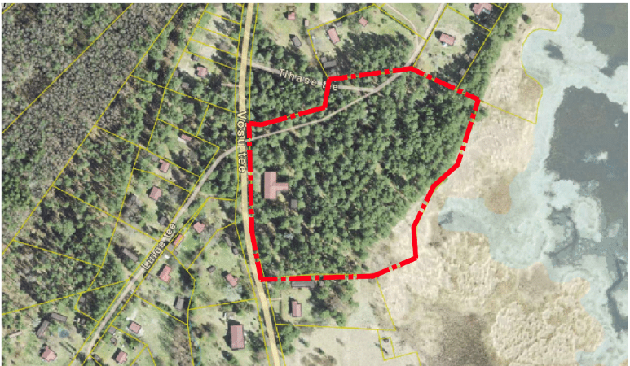

Haljala 2025
Sisukord
1. Sissejuhatus 3
2. Olemasoleva olukorra kirjeldus 3
3. Kavandatava tegevuse lühikirjeldus 5
4. Kavandatava tegevuse seos teiste strateegiliste 6
4.1 Lääne-Viru maakonnaplaneeringu 2030+ 6
4.2 Lahemaa Rahvuspargi kaitse- eeskiri 6
4.3 Vihula valla üldplaneering 7
5. Mõjutatava keskkonna kirjeldus ja kavandatava tegevuse eeldatavalt kaasnev mõju 8
5.1Mõju looduskeskkonnale 8
5.2 Kaitstavad loodusobjektid, rohevõrgustik ja Natura võrgustiku alad 9
5.3 Lahemaa linnu- ja loodusala 10
5.4 Mõju kaitstavatele loodusobjektidele ja Natura 2000 võrgustiku aladele 12
6. Maakasutus 12
7. Kontaktvöönd 13
8. Muude loodusressursside kasutus 14
8.1 Pinnas ja sademeveed 14
8.2 haljastuse ja heakorra põhimõtted 15
8.3 veevarustus ja kanalisatsioon 15
8.4 Sotsiaalmajanduslikud mõjud, mõju inimeste tervisele 15
8.5 Kumulatiivsed mõjud ja piiriülene mõju 16
8.6 Välisõhu kvaliteet 16
8.7 Mõju kliimale 16
8.8 Jäätmete mõju 16
8.9 Radooniohtlikkus 16
9. Asjaomase asutuse seisukoht 17
Kokkuvõte 17

Sissejuhatus

Käesolev keskkonnamõju strateegilise hindamise (KSH) eelhindamine on koostatud Haljala valla Vergi küla Võsu tee 21 kinnistu (katastritunnus 92201:014:1300) detailplaneeringule. KSH eelhinnangus kaalutakse KSH vajalikkust KeHJS § 6 lõike 2 punkti 22 ning Vabariigi Valitsuse 29.08.2005 määruse nr 224 „Tegevusvaldkondade, mille korral tuleb anda keskkonnamõju hindamise vajalikkuse eelhinnang, täpsustatud loetelust” ja asjakohastest juhenditest.
Kavandatav tegevus ei kuulu keskkonnamõju hindamise ja keskkonnajuhtimissüsteemi seaduse (edaspidi KeHJS) § 6 lõikes 1 nimetatud olulise keskkonnamõjuga tegevuse nimistusse, mille korral on keskkonnamõju strateegilise hindamise (edaspidi KSH) läbiviimine kohustuslik. Detailplaneeringuga kavandatav tegevus jääb Natura 2000 võrgustiku alale. Detailplaneeringu koostamisel, mis eeldatavalt avaldab Natura 2000 võrgustiku alale mõju, tuleb anda eelhinnang ja kaaluda keskkonnamõju strateegilist hindamist, lähtudes KeHJS § 33 lõigetes 4, 5 ja 6 sätestatud kriteeriumidest.
Planeeringualal ei ole kehtivaid detailplaneeringuid. PlanS § 125 lõike 2 kohaselt on detailplaneeringu koostamine nõutav üldplaneeringuga määratud detailplaneeringu koostamise kohustusega alal.
Planeeringuala jääb Loodukaitseseadusest tulenevalt ranna piiranguvööndisse ning alale ulatub ranna ehituskeeluvöönd 50 m ja Veeseadusest tulenev veekaitsevöönd (20 m).
Keskkonnaseadustiku üldosa seadus § 38 rakendub mereäärsetele maaüksustele, punkti 7 järgi tagab kohaliku omavalitsuse üksus planeeringuga avaliku juurdepääsu kallasrajale.
Eelhinnangu tulemusena selgitatakse välja, kas Lääne-Viru maakonnas, Haljala vallas, Vergi külas, Võsu tee 21 maaüksuste detailplaneeringu koostamisel on vajalik täiemahulise KSH algatamine või mitte. Lõpliku otsuse KSH algatamise vajalikkuse osas peab tegema kohalik omavalitsus ning enne otsuse tegemist tuleb küsida (DP KSH algatamata jätmise korralduse eelnõu ja KSH eelhinnangu põhjal) seisukohta kõigilt asjaomastelt asutustelt vastavalt KeHJS § 33 lõikele 6.

Olemasoleva olukorra kirjeldus
Haljala vallas Vergi külas asuva Võsu tee 21 (katastritunnus 88703:001:0038) katastriüksuse sihtotstarve on 100% ühiskondlike ehitiste maa ja pindala on 31822,0 m². Planeeringuala suurus on ca 3,21 hektarit. Planeeritav ala asub Lahemaa rahvuspargis, tiheasustusalal, Vergi külas, Vergi poolsaare idaosas. Planeeringuala jääb kaitseala piiranguvööndisse, ranna või kalda piiranguvööndisse ning ida osa jääb ranna- või kalda ehituskeeluvööndisse (joonis nr 1). Juurdepääs planeeritavale maaüksusele toimub 17181 Võsu-Vergi-Söeaugutee (88703:001:3010) kaudu. Kirde-kagusuunal piirneb kinnistu Vergi lahega. Planeeritav ala on hoonestatud. Ehitisregistri andmetel asub planeeringualal rahvamaja (EHR kood 108039951) ehitisealuse pinnaga 393,0 m² ja kuur (EHR kood 108039952) ehitisealuse pinnaga 42,0 m². Kinnistul kasvab kõrghaljastus ning kinnistu serva läbib elektri madalpinge õhuliin. Võsu tee teekaitsevöönd 30 m (tee äärmisest servast) asub planeeringu ala läänepoolses osas.
Vergi küla on olnud kuni 20.sajandini väike ja tagasihoidliku hoonestusega. Planeeringuala naaberkinnistute hoonestus on valdavalt 1- 2 korruseline, puudub selge mahuline struktuur ja ühtne arhitektuur. Tagasihoidlik rannaküla on tänapäevaks arhitektuuriliselt muutunud kirjuks ja eklektiliseks. Alal pole säilinud traditsioonilist külamiljööd. Omanäoline uus arhitektuur viidetega ajaloolisele ainult täiendab Vergi küla kohalikku hoonestuseilmekust. Planeeringuala ümbruses paiknevad erineva suurusega hoonestatud elamu-ja maatulundusmaa sihtotstarbega maaüksused. Tühjana seisnud hooned ja hooldamata kinnistu on toonud kaasa ümbruses paikneva metsaala ja kõlvikute piiride pidava muutumise. Alale ei ole eelnevalt koostatud detailplaneeringut.
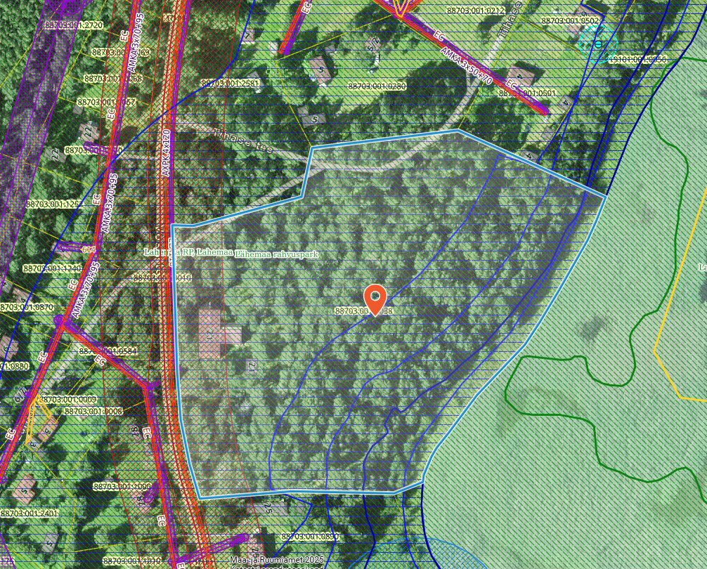
Joonis nr 1 Planeeringu ala, kus on märgitud ranna või kalda piiranguvöönd ja ranna- või kalda ehituskeeluvöönd.

Kavandatava tegevuse lühikirjeldus
Detailplaneeringu koostamise eesmärgiks on Võsu tee 21 maa sihtotstarbe muutmine elamu- ja maatulundusmaaks. Elamumaale ehitusõiguse ja hoonestustingimuste täpsustamine, krundi hoonestusala määramine, juurdepääsu ja tehnovarustuse lahendamine ning planeeringuga kavandatu elluviimine. Planeeringuga korrastatakse kinnistu ning võetakse sihtotstarbelisse kasutusse. Vastavalt detailplaneeringu algatamise taotlusele soovitakse krundile kahte hoonet (ühte elamut ja ühte abihoonet) (joonis nr 2). Uute ja korrastatud hoonetega luuakse keskkonnasõbralik ruum, kus arvestatakse olemasoleva keskkonna väärtust. Planeeritud on olemasolevasse keskkonda sobiv hoonestus. Planeering näeb ette kallasrajale avaliku juurdepääsu tagamise. Planeeringu skeemi järgi on juurdepääs planeeritavale alale tagatud 17181 Võsu-Vergi-Söeaugu tee (88703:001:3010) kaudu.
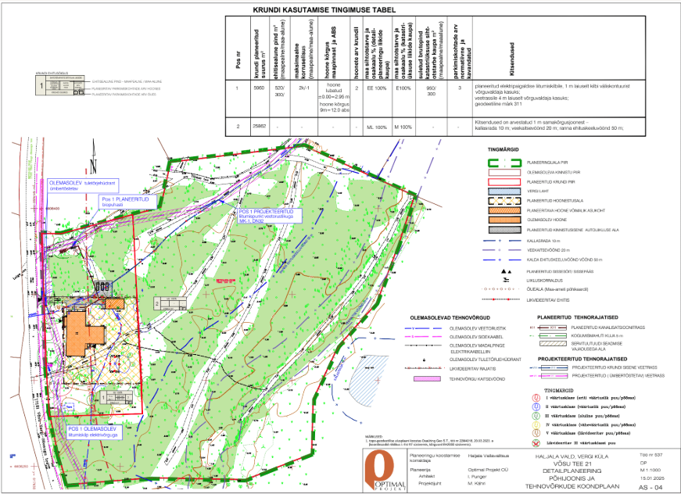
Joonis nr 2. Detailplaneeringu algatamise taotlusele lisatud skeem

Kavandatava tegevuse seos teiste strateegiliste

4.1 Lääne-Viru maakonnaplaneeringu 2030+
Lääne-Viru maakonnaplaneeringu 2030+ peamine eesmärk on maakonna ruumilise arengu põhimõtete ja suundumuste määratlemine, tasakaalustades seejuures riiklikud ja kohalikud huvid. Selles on arvesse võetud üleriigilises planeeringus „Eesti 2030+“ sätestatud ja kujundatud põhimõtted asustuse arengu suunamiseks, taristu ja liikuvuse kavandamiseks, põllumajandusmaa, rohelise võrgustiku ja maastikuväärtuste hoidmiseks. Riigihalduse ministri 27.02.2019 käskkirjaga nr 1.1-4/30 kehtestatud Lääne-Viru maakonnaplaneeringu 2030+ kohaselt jääb detailplaneeringuala rohelise võrgustiku tugialale T1, Lahemaa I klassi väärtusliku maastiku alale ja maalise piirkonna alale. Samuti on maakonnaplaneeringu seletuskirjas toodud välja Vergi II tasandi asustuse arenguala üldsuunad ja -tingimused ning peatükis 4.3.1 „Puhkekeskused“ on toodud II astme puhkekeskuse Vergi ruumilise arengu suunad.
Kavandatav tegevus ei ole vastuolus väärtuslike maastike säilitamise tingimustega ega rohelise võrgustiku alale ja rannikualale seatud tingimustega. Kavandatav tegevus vastab maakonnaplaneeringule.

4.2 Lahemaa Rahvuspargi kaitse- eeskiri
Lahemaa piiranguvööndi kaitse-eesmärk on pärandkultuurmaastiku, sealhulgas pärandmaastiku, asustusstruktuuri, taluarhitektuuri, miljööväärtuste, ajaloolis-kultuurilise väärtusega hoonete ning loodusdirektiivi elupaigatüüpide, kaitsealuste liikide ja nende elupaikade kaitse.
Mere piiranguvööndi kaitse-eesmärk on mere ökosüsteemi, loodusdirektiivi elupaigatüüpide, kaitsealuste liikide ja nende elupaikade ning lindude pesitsemis- ja koondumispaikade kaitse. Lahemaa rahvuspargi kultuuripärandi kaitse-eesmärkide elluviimiseks tuleb rahvuspargis tagada ajalooliselt väljakujunenud asustusmustri ja asustustiheduse säilitamine ning piirkonda sobiva arhitektuurilise lahendusega hoonete ehitamine. Asustuse edasiarendamine ja uushoonestuse rajamine on võimalik kooskõlas kaitse-eeskirjaga, piirkonnale omase hoonestustihedusega, hoonestuslaadi ja parameetritega. Ehitamine ei tohi kahjustada loodusväärtusi ega miljööväärtusi. Võsu tee 21 kinnistul on olemasolev suur ehitis, mida on kasutatud rahvamajana. Vergis tervikuna ei ole ühtset arhitektuuri välja kujunenud. Praeguse planeeringulahendusega on hoonestusala on valitud nii, et ehitustegevus täidab seatud eesmärke ja omab minimaalset mõju keskkonnale. Detailplaneeringus esitatakse planeeringu kontaktvööndi kruntide struktuur, hoonestuse tüübid ja mahud ning ehitusjoonte ülevaade ja analüüs, arvestades olemasolevat situatsiooni ja kehtivaid planeeringuid. Samuti on oluline märkida, et ehitustegevus ei kahjusta ökosüsteemi tervikuna ega mõjuta selle toimimist.

4.3 Vihula valla üldplaneering
13.08.2003 Vihula Vallavolikogu määrusega nr 19 on kehtestatud Vihula valla üldplaneering (edaspidi ka ÜP). Vihula Vallavolikogu 16.04.2014 otsusega nr 44 kinnitati Vihula valla üldplaneeringu ülevaatamise tulemused. Ülevaatamine käsitles detailplaneeringutest ning maakonna rannikuala maakonnaplaneeringust tulenevaid muudatusi. Kavandatav planeering ei sisalda ettepanekut üldplaneeringu muutmiseks. Maaüksus asub tiheasustusalal, ühiskondlike hoonete maa maakasutuse juhtotstarbega alal ja osaliselt maakasutuse juhtotstarbeta alal mille juhtotstarbeks on segahoonestusala ning külgneb parkmetsaga. (joonis nr 3) detailplaneeringu koostamise kohustusega alal, planeeritud miljööväärtuslikul hoonestusalal ja I klassi väärtusliku maastiku alal. Kuna planeeringuala jääb 51% ulatuses elamumaa maakasutuse juhtotstarbega maa-alale ja maakasutuse juhtotstarbeta alale (park, parkmets), siis kehtiva üldplaneeringu kohaselt on Võsu tee 21 kinnistu puhul tegemist üldplaneeringu kohase detailplaneeringuga.
Uusi elamuid kinnistule ei kavandata, rekonstrueeritakse olemasolev rahvamaja hoone. Olemasoleva keskkonna korrastamine on kehtiva Haljala valla üldplaneeringu üks eesmärkidest. Samuti on riigi üleüldise kahaneva rahvastiku ja valglinnastumise tingimustes oluline tihendada olemasolevaid külakeskusi, andes elanikele võimalusi luua uusi eluasemeid väljakujunenud ja kvaliteetsesse elukeskkonda. Planeeringu lahendusega ei kaasne eeldatavalt ebasoodsat mõju lähipiirkonnale ja tagatud on üldplaneeringu kohane tegevus planeeringualal. Kavandatav tegevus ei ole vastuolus kehtiva Vihula valla üldplaneeringuga ning koostatav detailplaneering ei ole kehtivat üldplaneeringut muutev.

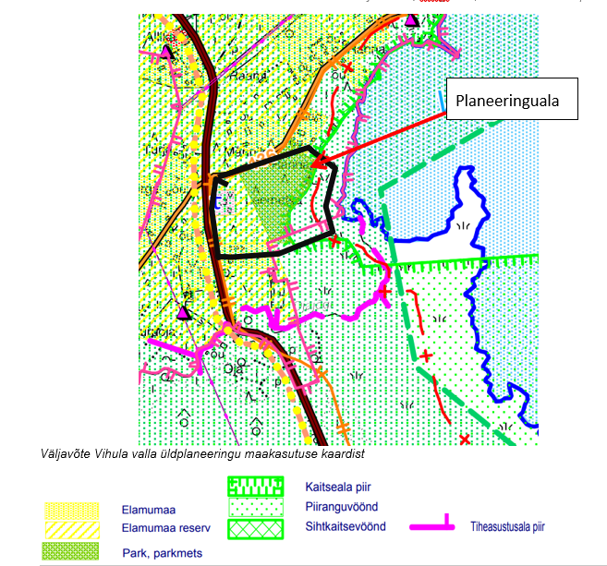
Joonis nr 3 Väljavõte Vihula valla üldplaneeringust

Mõjutatava keskkonna kirjeldus ja kavandatava tegevuse eeldatavalt kaasnev mõju

5.1Mõju looduskeskkonnale
Detailplaneeringu realiseerimisega kaasnevad mõjud ei ole ulatuslikud, kuna lähipiirkonnas on juba kujunenud hoonestatud ja inimtegevuse poolt mõjutatud keskkond. Planeeringulahendus näeb alale ette ühe üksikelamu rekonstrueerimist. Planeeritava tegevusega ei kaasne eeldatavalt olulisi kahjulikke tagajärgi nagu vee, pinnase või õhusaastatus, jäätmeteke, müra, vibratsioon, valgus, soojus, kiirgus ja lõhn. Kavandatud tegevus ei avalda olulist mõju ning ei põhjusta keskkonnas pöördumatuid muutusi, ei sea ohtu inimese tervist, heaolu, kultuuripärandit, looduskaitsealuseid objekte ega vara. Kuna kavandatava tegevuse mõju suurus ja ruumiline ulatus ei ole ümbritsevale keskkonnale ohtlik ega ületa keskkonna vastupanu- ning taastumisvõimet, siis oluline keskkonnamõju puudub. Oht inimeste tervisele ja keskkonnale ning õnnetuste esinemise võimalikkus on kavandatava tegevuse puhul minimaalne. Detailplaneeringu elluviimise järgselt täiendavate avariiolukordade tekkimist ette ei ole näha. Oht inimese tervisele avaldub hoonete rajamise ehitusprotsessis. Õnnetuste vältimiseks tuleb kinni pidada ehitusprojektis ning tööohutust määravates dokumentides esitatud nõuetest. Ehitusprotsessis tuleb kasutada vaid kvaliteetseid ehitusmaterjale ning ehitusmasinaid tuleb hooldada, et vältida võimalikku keskkonnareostust nt lekete näol. Töötajad peavad olema spetsiaalse hariduse ja teadmistega. Nii on võimalik vältida ka ohtu keskkonnale, mis võib tekkida, kui töötajad ei ole kompetentsed.

5.2 Kaitstavad loodusobjektid, rohevõrgustik ja Natura võrgustiku alad
Planeeringuala asub Vihula valla üldplaneeringu kohaselt miljööväärtuslikul hoonestusalal ja I klassi väärtusliku maastiku alal. Planeeringuala jääb tervikuna maakonnaplaneeringuga määratud rohevõrgustiku tugialale (ehk tuumalale). Rohevõrgustiku toimimise tagamiseks ja sidususe tugevdamiseks on seatud üldised meetmed. Haljala valla üldplaneering on veel koostamisel, kuid selles on rohevõrgustiku tugialast välja võetud tihedama asustusega Vergi küla. Peamiseks eesmärgiks on parandada rohevõrgustiku, kui terviku sidusust. Vergi küla asub tiheasustusala piirkonnas ning looduslik taimestik ja loomastik on asendunud inimese jaoks kohandatud keskkonnaga.
Planeeringuala asub Natura 2000 Lahemaa linnu- ja loodusalal. Planeeringu alaga piirnevad ida ja kagu poolt Natura elupaigad -liivased ja mudased pagurannad ja rannaniidud. Kõige lähem II kategooriasse kuuluva Cygnus columbianus bewickii (väikeluik) EELIS kood KLO9127740 elupaik on planeeringualast umbes 300 m kaugusel Vergi lahes. Lääne pool umbes 900 m kaugusele jääb II kategooriasse kuuva Tetrao urogallus (metsis) EELIS kood KLO9133990 elupaik. (joonis nr 4)
Võsu tee 21 kinnistule, Vergi külas on koostatud haljastuse hinnang. Hinnatud on endise Vergi rahvamaja lähiümbrust planeeringuala piires. Hinnatava ala puistu on pikaajalise inimmõjuga ning seetõttu on sellel vaid osaliselt pohla kasvukohatüübi tunnuseid. Inventeerimise eesmärgiks oli määrata puittaimede liigiline koosseis ja haljastuslik väärtus ning hinnata nende tervislikku seisundit. Alustaimestikku ega rohttaimi ei hinnatud. Dendroloogilise hinnangu järgi ümbritseb olemasolevat hoonet looduslik hõre puistu, kus peamiselt kasvavad erivanuselised männid. Okaspuudest on alusmetsas mõned noored kuused ja paar kadakat, lehtpuudest üksikud sookased, kohati pihlaka ja vahtra võsa ning mageda sõstra põõsaid. Dendroloogilises uuringus on toodud soovitused puude säilitamiseks ja kaitsmiseks. Kavandatud tegevuse käigus tuleb järgida ala dendroloogilise uuringu põhimõtteid, säilitades võimalikult palju kõrghaljastust. Raietöid on võimalik teostada väljaspool lindude pesitsusperioodi. Detailplaneeringuga ei kavandata tegevusi, mis muudaksid ala väärtust või tundlikkust ega kavandata tegevusi, mis mõjutaksid looduslikku keskkonda ja maakasutust, oluline on säilitada olemasolev maastik. Detailplaneeringu kehtestamisega ei vähene tõenäoliselt kaitsealuste liikide võimalused ning planeering ei kahjusta kaitse all olevate liikide elupaiku.

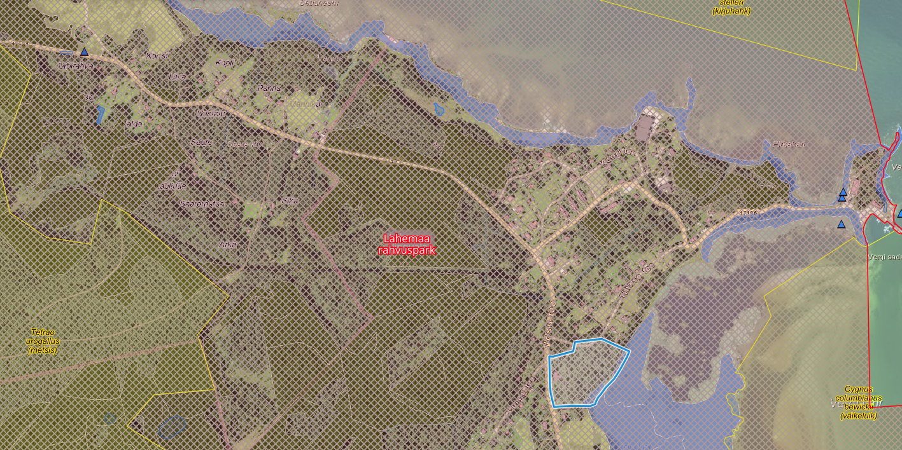
Joonis nr 4 Maa-ja Ruumiameti kaardirakendusest Natura 2000 II kategooriasse kuuluvate liikide elupaigad

5.3 Lahemaa linnu- ja loodusala
Planeeringuala asub Lahemaa linnu- ja loodusalal. Järgnevalt on toodud Vabariigi Valitsuse korralduses nr 615 (vastu võetud 05.08.2004) „Euroopa Komisjonile esitatav Natura 2000 võrgustiku alade nimekiri” Lahemaa linnu- ja loodusalade kaitse-eesmärgid.
Lahemaa linnuala kaitse-eesmärgiks olevad liigid, mille isendite elupaiku kaitstakse, on kanakull (Accipiter gentilis), rästas-roolind (Acrocephalus arundinaceus), karvasjalg-kakk (Aegolius funereus), jäälind (Alcedo atthis), soopart e pahlsaba-part (Anas acuta), piilpart (Anas crecca), viupart (Anas penelope), sinikael-part (Anas platyrhynchos), nõmmekiur (Anthus campestris), kaljukotkas (Aquila chrysaetos), väike-konnakotkas (Aquila pomarina), hallhaigur (Ardea cinerea), punapea-vart (Aythya ferina), tuttvart (Aythya fuligula), merivart (Aythya marila), laanepüü (Bonasa bonasia), hüüp (Botaurus stellaris), kassikakk (Bubo bubo), sõtkas (Bucephala clangula), niidurisla e rüdi e niidurüdi (Calidris alpina schinzii), öösorr (Caprimulgus europaeus), mustviires (Chlidonias niger), valge-toonekurg (Ciconia ciconia), must-toonekurg (Ciconia nigra), roo-loorkull (Circus aeruginosus), välja-loorkull (Circus cyaneus), õõnetuvi (Columba oenas), rukkirääk (Crex crex), väikeluik (Cygnus columbianus bewickii), laululuik (Cygnus cygnus), kühmnokk-luik (Cygnus olor), väikekirjurähn (Dendrocopos minor), musträhn (Dryocopus martius), põldtsiitsitaja (Emberiza hortulana), väike-kärbsenäpp (Ficedula parva), värbkakk (Glaucidium passerinum), sookurg (Grus grus), merikotkas (Haliaeetus albicilla), väänkael (Jynx torquilla), punaselg-õgija (Lanius collurio), kalakajakas (Larus canus), tõmmukajakas (Larus fuscus), naerukajakas (Larus ridibundus), männi-käbilind (Loxia pytyopsittacus), nõmmelõoke (Lullula arborea), tõmmuvaeras (Melanitta fusca), jääkoskel (Mergus merganser), rohukoskel (Mergus serrator), suurkoovitaja (Numenius arquata), kalakotkas (Pandion haliaetus), herilaseviu (Pernis apivorus), tutkas (Philomachus pugnax), laanerähn e kolmvarvas-rähn (Picoides tridactylus), roherähn e meltsas (Picus viridis), sarvikpütt (Podiceps auritus), tuttpütt (Podiceps cristatus), hahk (Somateria mollissima), randtiir (Sterna paradisaea), händkakk (Strix uralensis), vöötpõõsalind (Sylvia nisoria), teder (Tetrao tetrix tetrix), metsis (Tetrao urogallus), punajalg-tilder (Tringa totanus), vaenukägu e toonetutt (Upupa epops) ja kiivitaja (Vanellus vanellus).
Lahemaa loodusala kaitse-eesmärgiks olevad loodusdirektiivi elupaigatüübid on veealused liivamadalad (1110), liivased ja mudased pagurannad (1140), rannikulõukad (*1150), laiad madalad lahed (1160), karid (1170), esmased rannavallid (1210), püsitaimestuga kivirannad (1220), väikesaared ning laiud (1620), rannaniidud (*1630), püsitaimestuga liivarannad (1640), eelluited (2110), valged luited (liikuvad rannikuluited – 2120), hallid luited (kinnistunud rannikuluited – *2130), rusked luited kukemarjaga (*2140), metsastunud luited (2180), luidetevahelised niisked nõod (2190), kuivad liivanõmmed kanarbiku ja kukemarjaga (2320), looduslikult rohketoitelised järved (3150), huumustoitelised järved ja järvikud (3160), jõed ja ojad (3260), kuivad nõmmed (4030), kadastikud (5130), kuivad niidud lubjarikkal mullal (*olulised orhideede kasvualad – 6210), liigirikkad niidud lubjavaesel mullal (*6270), lood (alvarid – *6280), sinihelmikakooslused (6410), niiskuslembesed kõrgrohustud (6430), lamminiidud (6450), aas-rebasesaba ja ürt-punanupuga niidud (6510), puisniidud (*6530), rabad (*7110), rikutud, kuid taastumisvõimelised rabad (7120), siirde- ja õõtsiksood (7140), nokkheinakooslused (7150), allikad ja allikasood (7160), liigirikkad madalsood (7230),
lubjakivipaljandid (8210), liivakivipaljandid (8220), koopad (8310), vanad loodusmetsad (*9010), vanad laialehised metsad (*9020), rohunditerikkad kuusikud (9050), okasmetsad oosidel ja moreenikuhjatistel (sürjametsad – 9060), puiskarjamaad (9070), soostuvad ja soolehtmetsad (*9080), rusukallete ja jäärakute metsad (pangametsad – *9180), siirdesoo- ja rabametsad (*91D0) ning lammi-lodumetsad (*91E0); loodusdirektiivi II lisas nimetatud liigid, mille isendite elupaiku kaitstakse, on saarmas (Lutra lutra), tiigilendlane (Myotis dasycneme), harilik hink (Cobitis taenia), harilik võldas (Cottus gobio), jõesilm (Lampetra fluviatilis), lõhe (Salmo salar), suur-mosaiikliblikas (Hypodryas maturna), suurkuldtiib (Lycaena dispar), suur-rabakiil (Leucorrhinia pectoralis), harilik ebapärlikarp (Margaritifera margaritifera), rohe-vesihobu (Ophiogomphus cecilia), paksukojaline jõekarp (Unio crassus) ja vasakkeermene pisitigu (Vertigo angustior).

5.4 Mõju kaitstavatele loodusobjektidele ja Natura 2000 võrgustiku aladele
Natura 2000 on üleeuroopaline kaitstavate alade võrgustik, mille eesmärk on tagada haruldaste või ohustatud lindude, loomade ja taimede ning nende elupaikade ja kasvukohtade kaitse või vajadusel taastada üleeuroopaliselt ohustatud liikide ja elupaikade soodne seisund. Natura hindamise juures on oluline, et hinnatakse tõenäoliselt avalduvat negatiivset mõju lähtudes üksnes ala kaitse-eesmärkidest. Tegevuse mõjud loetakse oluliseks, kui tegevuse elluviimise tulemusena kaitse-eesmärkide seisund halveneb või tegevuse elluviimise tulemusena (kaitsekorralduskavas sätestatud) ei ole võimalik kaitse-eesmärke saavutada. Ala kaitse-eesmärgid on saavutatud, kui ala terviklikkus on säilitatud. Tegevuste kavandamisel tuleb võimalikke otseseid ja kaudseid mõjusid Natura aladele arvesse võtta. Eelhindamise eesmärk on selgitada välja kas asjakohane hindamine on vajalik.
Maa- ja Ruumiameti Geoportaali kaardirakenduste andmetel jäävad kaitsealuste liikide elupaigad planeeritud tegevustest piisavalt kaugele ja planeeringuala on enamasti metsamaa, siis loomadel ja lindudel on varjevõimalused olemas ning detailplaneeringu kehtestamisega ei vähene tõenäoliselt kaitsealuste liikide võimalused. Metsamaale planeeringuga tegevusi ei ole planeeritud.
Kõigi seadusandlusest ja kaitse-eeskirjadest tulenevate nõuete ja kaitseala valitseja ettekirjutuste täitmisel ei ole olulist ebasoodsat mõju Natura 2000 võrgustiku ala kaitse-eesmärgile ning asjakohase hindamise läbiviimine ei ole vajalik.

Maakasutus
Planeeritav maa-ala, suurusega ca 31822 m², asub Vergi küla idaosas. Võsu tee 21 kinnistu katastriüksuse sihtotstarve on 100% ühiskondlike ehitiste maa, sellest looduslik rohumaa 194,0 m², metsamaa 24808,0 m², õuemaa 2665,0 m² ja muu maa 4155,0 m² ( joonis nr 5) Arvestades asjaolu, et ümbritsevad kinnistud on enamasti hoonestatud või üldplaneeringu kohaselt elamu maad, ei oma tegevus maakasutuslikust seisukohast olulist mõju.

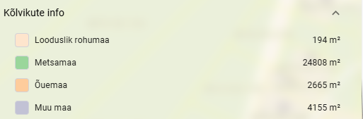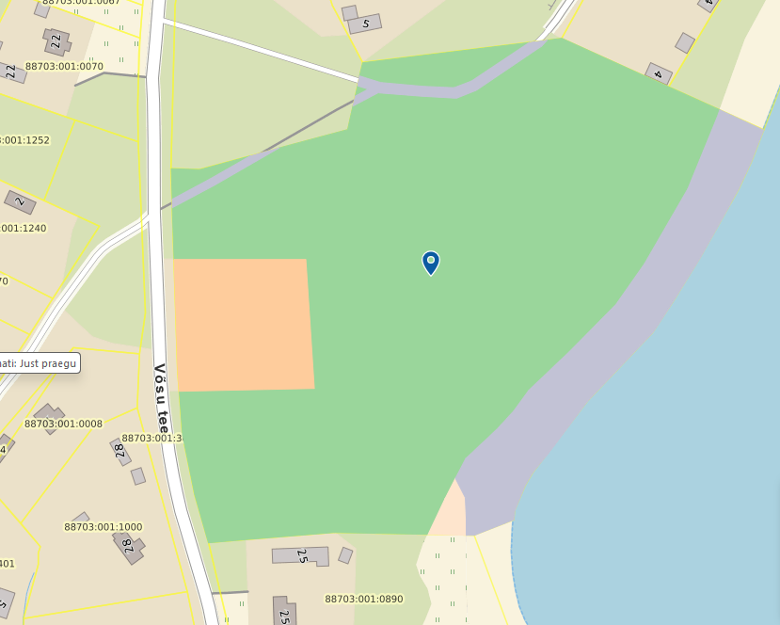
Joonis nr 5 Võsu tee 21 kõlvikute info. Allikas Maa-ja Ruumiameti kaardirakendus.

Kontaktvöönd
Planeeringuga piirnevad kinnistud: (joonis nr6)
Kirde-kagusuunal piirneb kinnistu Vergi lahega
Sagadi metskond 325 (katastritunnus 19101:001:0056)- Maatulundusmaa 100%
Tihase tee 4 (katastritunnus 88703:001:0501)- Elamumaa 100%
Tihase tee 5 (katastritunnus 88703:001:0280)- Elamumaa 100%
Tihase tee 7 (katastritunnus 88703:001:2581)- Maatulundusmaa 100%
Luige tee (katastritunnus 88701:001:0584)- Transpordimaa 100%
Luige tee 1 (katastritunnus 88703:001:0008)- Elamumaa 100%
Võsu tee 28 (katastritunnus 88703:001:1000)- Elamumaa 100%
Võsu tee 30 (katastritunnus 88703:001:1010)- Elamumaa 100%
17181 Võsu-Vergi-Söeaugu tee (katastritunnus 88703:001:3010)- Transpordimaa 100%
Võsu tee 25 (katastritunnus 88703:001:0890)- Elamumaa 100%

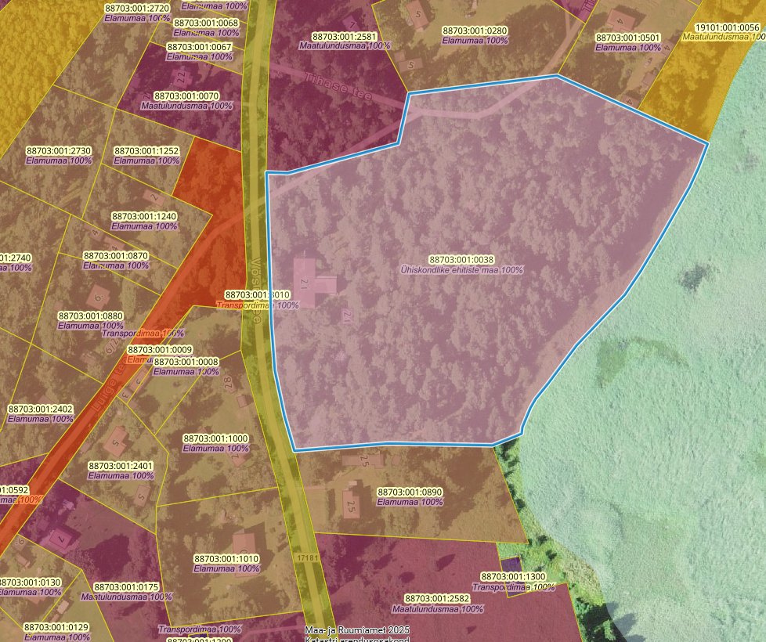
Joonis nr 6 Võsu tee 21 kinnistuga piirnevad kinnistud. Allikas: Maa-ja Ruumiameti kaardirakendus

Muude loodusressursside kasutus
Planeeringualal ei esine maavarasid. Kavandatav tegevus ei too kaasa muutusi maavarade kasutuses. Kavandatava tegevusega kaasneb vajadus energia, ehitusmaterjalide, kütuse jms järele, kuid mitte mahus, mis põhjustaks olulist keskkonnamõju.

8.1 Pinnas ja sademeveed
Detailplaneeringuga hõlmatud alal absoluutkõrgusmärgid jäävad vahemikku 0.25 kuni 2,93 abs vahele. Planeeringuala on langev mere suunas (idaküljel). Sademeveed immutatakse pinnasesse krundi piirides. Krundi vertikaalplaneerimisega tuleb vältida vihma ja pinnasevee juhtimist naaberkinnistutele. Sademevee voolu hulga minimeerimiseks, soovitatav krundi sisesed parkimisalad rajada vett läbilaskvatest materjalidest – nagu kruus, killustik, nn murukivi.

haljastuse ja heakorra põhimõtted
Krundi haljastuse rajamiseks tuleb koostada haljastusprojekt hoone ehitusprojekti staadiumis.
Planeeritud on likvideerida kolm III väärtusklassi puud (nr 55, 56, 57), mis jäävad sissesõidutee alla.
Hoonete ja tehnovõrkude projekteerimisel tagada istutatavate puude ning ehitiste vahelised kujad vastavalt Eesti standardi EVS 843:2016 nõuetele.
Jäätmete käitlemisel juhinduda Jäätmeseadusest ja Haljala valla jäätmehoolduseeskirja nõuetest. Prügikonteineri täpne asukohad määratakse konkreetse ehitusprojekti asendiplaanil. Rakendada jäätmete sorteeritud kogumist – taaskasutatavaid, sega-, olme- ja ohtlikud jäätmed (nt Hg-lambid, patareid, väetisekotid jms) koguda liikide kaupa eraldi. Prügivedu peab toimuma vastavat kvalifikatsiooni omava ettevõtte poolt, kellega kinnistu omanik sõlmib vastava lepingu.
Planeeritava tegevusega ei kaasne eeldatavalt olulisi kahjulikke tagajärgi nagu vee-, pinnase- või õhusaastatus, jäätmete teke, müra, vibratsioon, valgus, soojus, kiirgus ja lõhn.

8.3 veevarustus ja kanalisatsioon
Kinnistu veevarustuse osas on projekteeritud uus lahendus. Vergi küla ühisveetorustik on ümber projekteeritud kinnistu põhjaossa ja Vergi teepoolsesse külge (lääneossa). Õueala läbiv põhja-lõunasuunaline veetorustik likvideeritakse. Planeeritud pos 1 liitumispunkt on projekteeritud olemasolevale veetorustikule krundi kirdeossa. Lubatud maksimaalne veetarbimine on kuni 0.5 m³/d. Veemõõdusõlm paigaldatakse, eskiisi järgi, kuiva ja sooja ruumi võimalikult lähedale veesisendi sisenemiskohale. Piirkonnas puudub ühiskanalisatsioon. Reovee kanaliseerimiseks on kinnistule planeeritud biopuhasti, kujaga 5 m. Mahuti on planeeritud Luige tee pikendusel (üle Võsu tee suunduv) asuva nimeta täitmata pinnastee äärde. Vergi teel paiknev tuletõrjevee hüdrant tõstetakse ümber planeeritud sissesõidutee äärde. Veevarustuse ja reoveemahuti täpne lahendus antakse hoone eelprojekti staadiumis.

8.4 Sotsiaalmajanduslikud mõjud, mõju inimeste tervisele
Detailplaneeringuga planeeritud üksikelamu ja abihoone rekonstrueerimisega kaasnev peamine positiivne sotsiaalne mõju väljendub uute kogukonnaelanike näol. Siiani olemasolevat hoonet on kasutatud ühiskondliku hoonena ainult periooditi. Planeeringuga antakse võimalus luua uus eluase väljakujunenud ja kvaliteetsesse elukeskkonda. Negatiivne mõju sotsiaalsele keskkonnale võib avalduda eelkõige ehitusperioodil lähiümbruse elanikele, suurenenud müra- ja vibratsioonitaseme ning liiklussageduse näol. Tuginedes eeltoodule, võib eeldada, et negatiivne mõju on ehitusaegne ja lõhiajaline ning pikaajaline negatiivne mõju sotsiaalsele keskkonnale puudub.

8.5 Kumulatiivsed mõjud ja piiriülene mõju
Kumulatiivse mõjuna mõistetakse inimtegevuse eri valdkondade mõjude kuhjumist, mis võib hakata keskkonda oluliselt mõjutama. Kuigi eraldi võttes võivad üksikud mõjud olla ebaolulised, võivad need aja jooksul ühest või mitmest allikast liituda ja põhjustada loodusressursside seisundi halvenemist. Teadaolevalt ei ole planeeringuala lähistel kavandatud suuremaid arendusi ega teisi potentsiaalse keskkonnamõjuga tegevusi, millega koosmõju oleks käesoleval juhul asjakohane eraldi hinnata. Kavandataval tegevusel puuduvad kumulatiivsed ja piirülesed mõjud.

8.6 Välisõhu kvaliteet
Tulenevalt tegevuse iseloomust ei kaasne olulist mõju välisõhu kvaliteedile. Välisõhu saasteluba vajavaid tegevusi detailplaneeringuga ei kavandata. Mõju võib olla planeeringu elluviimise aegne, tehnika heitegaaside näol, kuid see on ajutine ning ei mõjuta püsivalt välisõhu kvaliteeti.

8.7 Mõju kliimale
Planeeringualale planeeritakse ühte elamut ja abihoonet. Arvestades planeeritava tegevuse mahtu ei ole sellest tingituna olulist mõju kliimamuutusele.

8.8 Jäätmete mõju
Ehitustegevusega kaasneb sõltuvalt kasutatud materjalidest erinevate jäätmete teke. Ehitiste kasutamisel tekkivate olmejäätmete ja tootmisjäätmete käitlemisel tuleb jäätmevaldajal lähtuda jäätmeseadusest ja Haljala valla jäätmehoolduseeskirjast. Peale planeeringu kehtestamist tuleb planeeringuga moodustatud kinnistute omanikega sõlmida jäätmeveo lepingud. Nõuetekohasel käitlemisel ei ületa jäätmetest tekkinud mõju eeldatavalt piirkonna keskkonnataluvust.

8.9 Radooniohtlikkus
Vastavalt Eesti radooniriski levilate kaardile (koostatud 2023. aastal) paikneb detailplaneeringuala kõrge või eriti kõrge riskiga (>50 kBq/m³) piirkonnas. Radoon tekib maakoores uraani sisaldavates mineraalides. Uraani leidub suuremal või vähemal määral kõikjal maakoores, seega leidub ka radooni kõikjal. Hoonete projekteerimisel tuleb arvestada siseruumide õhu radoonisisaldust minimeerivate lahendustega, esmajärjekorras kõrge ja eriti kõrge Rn-riski piirkondades. Pidevalt tuleb tegeleda olemasolevate eluruumide (elu-, olme- ja tööruumide) siseõhu Rn-taseme kontrollimisega ja vähendamisega.
Planeeringualal tuleb arvestada EVS 840:2017 punkt 6 ja 7 ehitamise põhimõtteid.
Vajalik kasutada järgnevaid meetmeid, mis on vajalikud radooni hoonesse sattumise vältimiseks: hea ehituskvaliteet, maapinnale rajatud betoonplaadi ja vundamendi liitekohtade, pragude ja läbiviikude tihendamine, tarindite radoonikindlad lahendused

Asjaomase asutuse seisukoht
Optimal Projekt OÜ on 06.06.2023 pöördunud Keskkonnaameti poole sooviga muuta õueala kuju ning sellega seoses metsamaa kõlviku piire Võsu tee 21 kinnistul. Keskkonnaamet oma kirjas 16.06.2023 nr 7-9/23/11461-3 toob välja, et Võsu tee 21 maaüksusel ehitustegevuse kavandamisel, õuemaa piiri arvestamisel, tuleb lähtuda põhikaardile kantud õuemaa piirist. Looduses on pigem õuemaa kõlvik väiksem kui põhikaardil. Asendiplaanil näidatud soovituslik abihoone asukoht on metsamaal, sh alusmetsale iseloomuliku taimestikuga. Kirjas jääb Keskkonnaamet on seisukoha juurde, et abihoonet ei ole võimalik kavandada metsamaale, hoone on võimalik kavandada põhikaardi kohasele õuemaale.

Kokkuvõte
Käesolevas eelhinnangus käsitleti Lääne- Viru maakonnas Haljala vallas Vergi külas
Võsu tee 21 maaüksuse detailplaneeringu seoseid teiste asjakohaste strateegiliste planeerimisdokumentidega ning hinnati detailplaneeringuga kavandatava tegevuse eeldatavaid keskkonnamõjusid:
- Planeering on kooskõlas teiste strateegiliste planeerimisdokumentidega nagu Lääne-Viru maakonnaplaneering 2030+, Lagemaa Rahvuspargi kaitse-eeskiri ja Vihula valla üldplaneering. Planeeritavad tegevused ei ole vastuolus kaitse-eesmärkidega ning tõenäoliselt ei ohusta kaitsealade olemasolevat seisundit.
- Kavandatud planeeringu elluviimine ei avaldada olulist keskkonnamõju ega põhjusta keskkonnas pöördumatuid muudatusi, kuivõrd tegu on ühe elamu ja ühe abihoone ehitamisega ning mõjud keskkonnale on väikesed.
- Detailplaneeringuga ei kavandata eeldatavalt olulise keskkonnamõjuga tegevust, sh tootmist ega muud tegevust, millega kaasneks keskkonnaseisundi või looduslike alade kahjustumist. (vee, pinnase, õhu saastatust). Lähtudes planeeringu elluviimisel kehtivatest õigusaktidest, ei põhjusta ala planeerimine olulist negatiivset keskkonnamõju.
- Tegevusega kaasnevad suured võimalikud mõjud on ehitusaegsed ning nende ulatus
piirneb peamiselt planeeringualaga. Avariiolukordade esinemise tõenäosus on väike, kui detailplaneeringu elluviimisel arvestatakse detailplaneeringu tingimusi ning õigusaktide nõudeid.
- Planeeringus kavandatava tegevusega ei kaasne olemasoleva liikluskoormuse, mürataseme ja õhusaaste olulist suurenemist ning täiendavate ülenormatiivsete saastetasemete esinemist.
- Planeeringu kehtestamisega ei kaasne olulist mõju põhja- ja pinnaveele. Planeeringu alal ei ole keskkonda saastavaid objekte ega jääkreostust.
- Kavandatav tegevus ei põhjusta kumulatiivset ega piiriülest mõju.
- Planeeritava tegevuse tulemusena ei ole olulist mõju kliimamuutusele.
- Tegevused ei ole vastuolus kaitse-eesmärkidega ega ohusta eeldatavalt kaitsealade olemasolevat seisundit. Planeeringus kavandatav tegevus ei põhjusta looduskeskkonna vastupanuvõime ega loodusvarade taastumisvõime ületamist.
- Eeldatav mõju Natura 2000 võrgustiku alale puudub.
- Kavandatud tegevus ei avalda olulist mõju ning ei põhjusta keskkonnas pöördumatuid muutusi, ei sea ohtu inimese tervist, heaolu, kultuuripärandit, looduskaitsealuseid objekte ega vara.

Planeeringuala jääb Lahemaa rahvuspargi territooriumile. Eelhinnang koostati selleks, et otsustaja saaks kaaluda KSH algatamise vajalikkust. Eelhinnangu käigus jõuti järeldusele, et arvestades hetkel teadaolevat informatsiooni, ei ole planeeritav tegevus ümbritsevale keskkonnale ohtlik ega ületa keskkonna vastupanu- ning taastumisvõimet ning oluline keskkonna mõju puudub.

